流程配置引擎
软件V1.0
使用说明书

2025年3月

目录
1. 平台简介 2
1.1. 主要功能 3
1.2. 技术特点 3
2. 流程台账 4
3. 新增流程 5
4. 左侧配置 6
5. 流程画布 8
6. 基本设置 8
7. 按钮设置 9
8. 附件文书设置 10
9. 表单设置 12
10. 可发起措施 12
11. 业务属性设置 13

平台简介
流程配置引擎操作界面如图1所示。
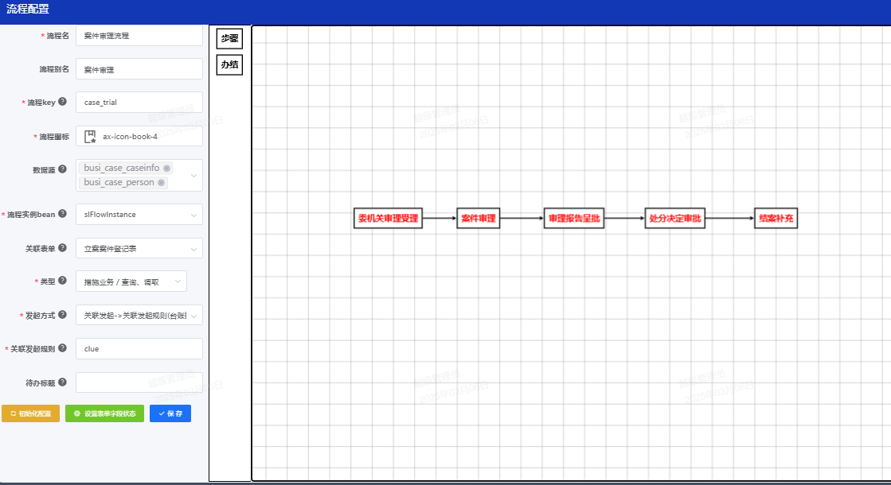
图1 流程配置引擎操作界面

1.1. 主要功能
流程配置引擎作为一体化业务平台的基础功能，赋予现场人员依实际需求配置业务流程的能力。该功能将业务工作以信息化、流程化方式表征，涵盖串行、并行、分支、新流程、子流程、传阅、会签等多种模式。在流程步骤中，支持配置审批权限、操作按钮，可制作文书、显示表单等功能，且这些模型可互相组合，灵活应对复杂业务场景。

1.2. 技术特点
该本互联网应用基于标准“服务器-客户端”架构，前端适配市面主流浏览器（如Chrome、Firefox、奇安信、Edge等），遵循W3C标准规范。用户仅需通过浏览器输入URL访问服务器端应用，无需安装额外客户端软件，降低运维成本，简化使用流程，便于统一管理和权限分配。
系统采用前后端分离策略，前端负责数据采集与用户交互界面展示，后端承担业务逻辑处理与数据存储任务。数据管理采用关系型与非关系型数据库结合，确保数据高效存储读取，遵循ACID原则保障数据一致性、完整性与隔离性。
通信协议全面采用HTTPS加密，保障数据传输安全，防止信息泄露与中间人攻击。系统支持跨平台运行，兼容Windows、macOS、Linux等主流操作系统，确保不同设备与环境下无缝对接与稳定访问。

流程台账
流程台账页面主体部分呈现为一个流程台账列表，左侧设有导航栏。列表以表格形式展示，表头涵盖 “流程名称”“业务对象”“流程状态”“负责人”“流程实例（总数 / 运行数）”“流程实例 ID”“流程发起时间”“平均耗时（小时）”“操作” 等列，每行对应一个流程实例，如 “廉政审查主流程”“案审流程案件审理” 等，详细显示各流程的相关信息。表格右侧上方设有 “刷新” 按钮，用于更新列表数据。流程台账界面如图2所示。
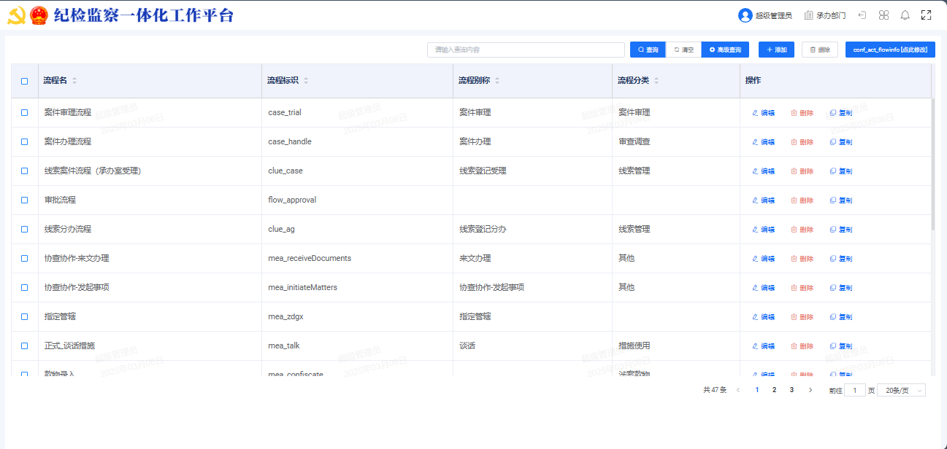
图2 流程台账页面
。

新增流程
点击后，新开页面中左边是流程的参数属性，右边是流程画布。如图3所示。
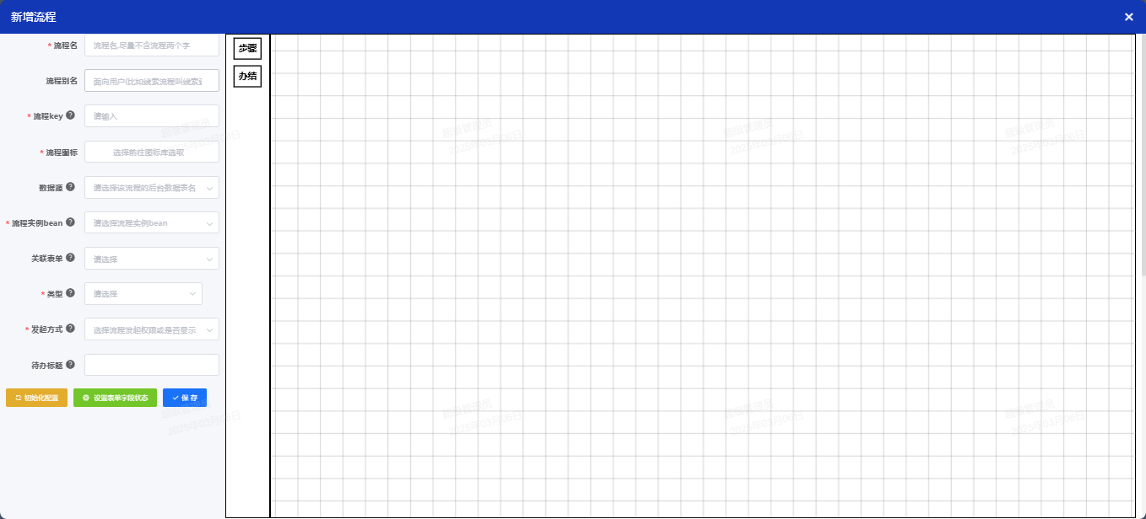
图3 新增流程界面

左侧配置
以下是左侧配置详细描述：
流程名 ：可手动输入，是流程的主要标识，在列表和业务发起页面展示，便于用户快速识别和区分不同的流程。
流程别名 ：支持手动输入，作为流程的辅助标识，可在特定场景下使用，为用户提供更灵活的流程命名方式。
流程 key ：需手动输入，是流程发起的唯一依据，具有不可重复性，例如 “mea_talk”，确保每个流程在系统中的唯一性和准确性。
流程图标 ：可选择展示图标，该图标会在业务发起页面展示，直观地呈现流程的性质或类别，方便用户快速定位和操作。
数据源 ：需选择该流程的后台数据表名，若是新增流程则要先建立数据表，除非开发人员编写了特殊逻辑，可不选数据源，确保流程数据的规范存储和有效管理。
流程实例 bean ：用于定义业务数据的生产方式，现有选项为一般流程实例、线索案件实例、措施实例。选择一般流程实例和措施实例时，默认从数据源选择的库里新增数据；线索案件实例因写了特殊逻辑，可不选择数据源，灵活满足不同业务的数据处理需求。
关联表单 ：要选择对应的表单，新建流程需在表单设计处添加对应表单，确保流程与表单的关联性，实现数据的有效收集和展示。
类型 ：即流程类型，用于对流程进行分类，在业务发起对应的 tab 下展示，方便用户按类型筛选和发起流程，提高工作效率。
发起方式 ：对应流程的发起方式，在业务办理发起时体现，选项包括直接发起、关联发起（在台账点击发起时弹出关联选项）、直接发起和关联发起（在业务发起页面发起）、不可发起，满足不同业务场景下的流程发起需求。
关联规则 ：当发起方式包含关联发起时，需要填写的规则，具体规则由开发人员提供，确保关联发起的准确性和有效性。
待办标题 ：确定流程标题的生成方式，使用户在待办任务中能够清晰地识别流程，便于快速了解和处理待办事项。
如图4所示。
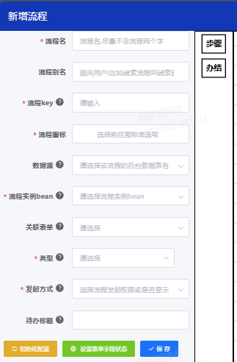
图4 左侧配置界面

流程画布
流程画布是流程配置引擎中的核心组件，支持用户通过直观的图形化界面进行流程设计与编辑。左侧提供步骤列表，用户可按住步骤拖动至右侧画布区域，画布以网格为背景，提供 “撤销”“删除”等操作按钮，便于用户灵活调整和管理流程布局。双击画布上的步骤可修改名称，以满足不同流程环节的个性化命名需求。步骤之间可用箭头线连接，直观展现流程的走向和顺序。鼠标移到步骤上右击可弹出设置弹框，用户可对步骤进行详细设置，如配置审批权限、操作按钮、制作文书等。如图5所示。
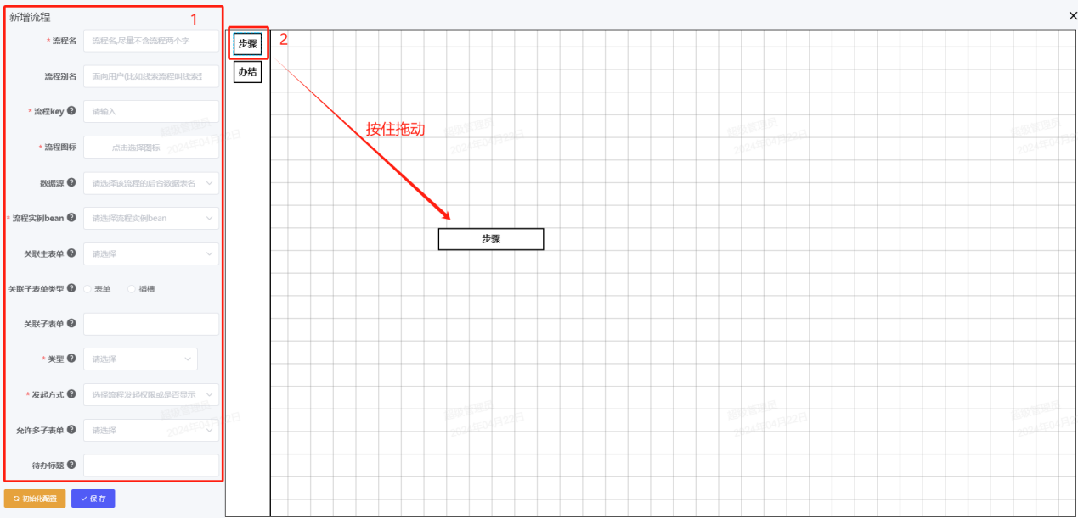
图5 流程画布

基本设置
步骤ID：自动生成，不需要再进行修改；
步骤名称：可以修改当前步骤展示的名称，也可以在步骤双击进行修改；
步骤别称：可以输入步骤别称；
步骤阶段：选择流程属于的阶段，对于步骤的打标签，用于后续统计或分类使用；
关联表单：默认展示。
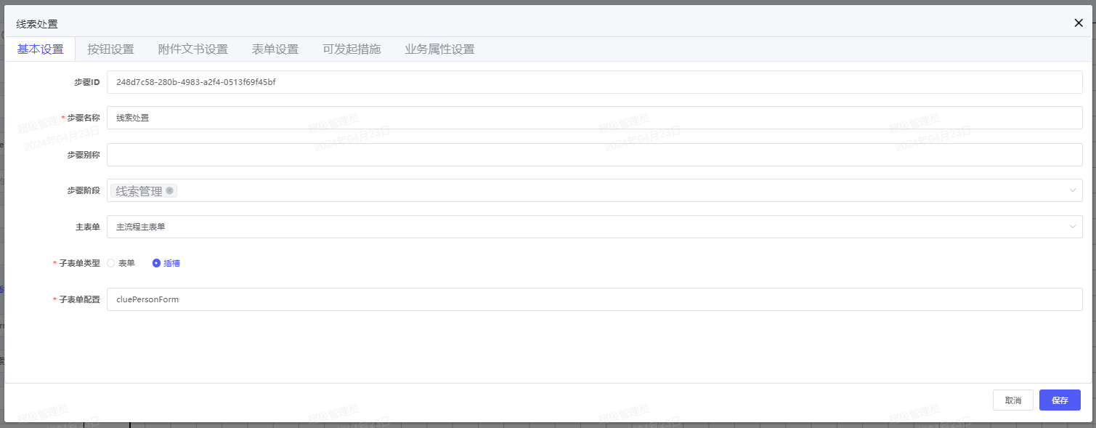
图6 基本设置

按钮设置
功能按钮用于实现页面中的基础功能。按钮名和图标可在相应库中选择并展示。功能脚本由前端提供，按钮的显示策略支持根据单位和部门配置，可设置是否显示。它还有审批通过后展示、按钮说明及弹框提示，操作含新增、删除、拖拉排序。
流转按钮用于将流程流转至下一步骤。按钮名和图标在页面中展示并可配置。按钮显示策略支持根据单位和部门配置其显示或隐藏，且刚进入步骤时不展示，需审批通过后展示。它还包含按钮说明和弹框提示，目标步骤可从当前流程的其他步骤中选择，按钮事件供前端开发，流转后事件供后端开发，操作同样包括新增、删除、拖拉排序。
审批按钮用于发起审批流程。按钮名和图标在页面中展示并可配置。按钮显示策略支持根据单位和部门配置显示或隐藏，且有按钮说明和弹框提示。允许开启或关闭纸质呈批，审批模板可在相应配置菜单中修改，意见栏布局供前端开发使用。表单和审批表二选一，前者在表单设计中制作，后者在文书模板中设置为审批表的模板。审批通过自动下一步可开启或关闭，开启后可选择目标步骤，操作同样包括新增、删除、拖拉排序。如图7所示。
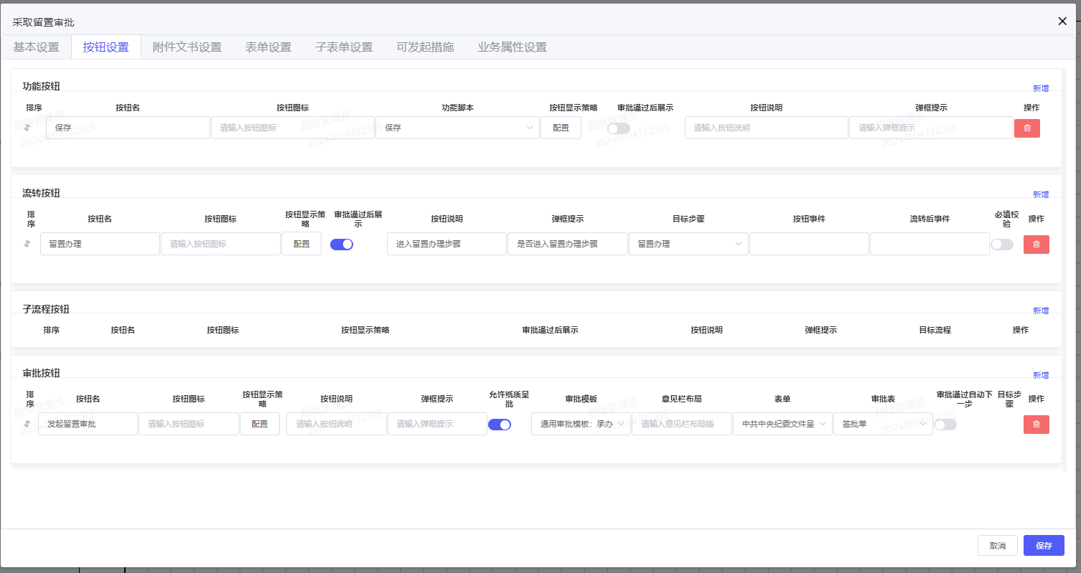
图7 按钮设置

附件文书设置

允许编号功能可开启或关闭，开启后在对应的步骤可以发起编号流程，用于对文书进行编号操作，以便于后续的管理和查询。
允许签章功能可开启或关闭，开启后在对应的步骤可以发起签章流程，支持对文书进行电子签章操作，确保文书的合法性和安全性。
允许销号功能可开启或关闭，开启后在对应的步骤可以发起销号流程，用于对已处理完毕的文书进行销号处理，表明该文书的流程已结束。
允许取消用印功能可开启或关闭，开启后在对应的步骤可以发起取消用印流程，用于在文书用印前取消用印申请，避免不必要的用印操作。
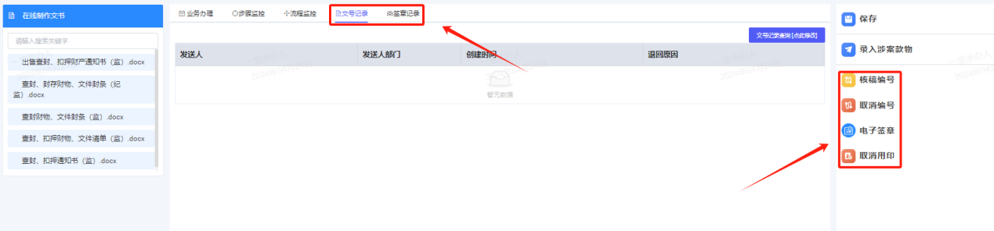
图8 编号/签章/销号/取消用印
文书类型功能支持勾选当前步骤可以制作的文书类型，已选类型能够在页面中展示并供用户选择使用。
已选类型是指已勾选的文书类型，用户可从这些类型中选择需要制作的文书类型，满足不同业务场景下的文书制作需求。
必填类型是从已选类型中选择的必填文书类型，在页面中会标红显示，审批或下一步时会弹出必做文书提示，确保关键文书的完整性和规范性。
如图9所示。
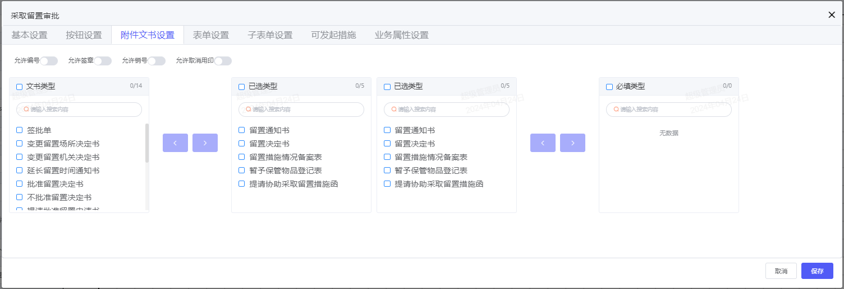
图9 附件文书设置

表单设置
在表单配置中，可设置当前步骤表单字段是否可编辑及是否必填，以满足不同业务场景需求。对于复杂表单校验，如线索案件流程表单，会由前端编写逻辑，实现精准校验。如图10。
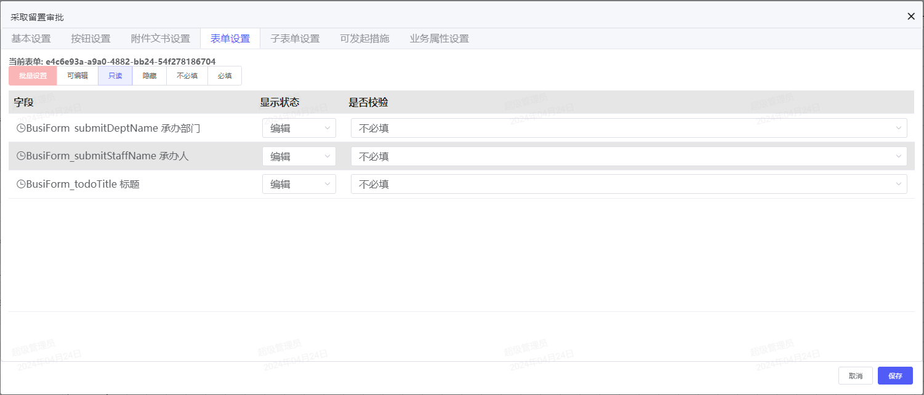
图10 表单设置

可发起措施
设置当前步骤可发起措施，该功能支持在案件处理流程中设置当前步骤可发起的措施，规范流程节点操作并确保执行动作符合业务规则，如图11。
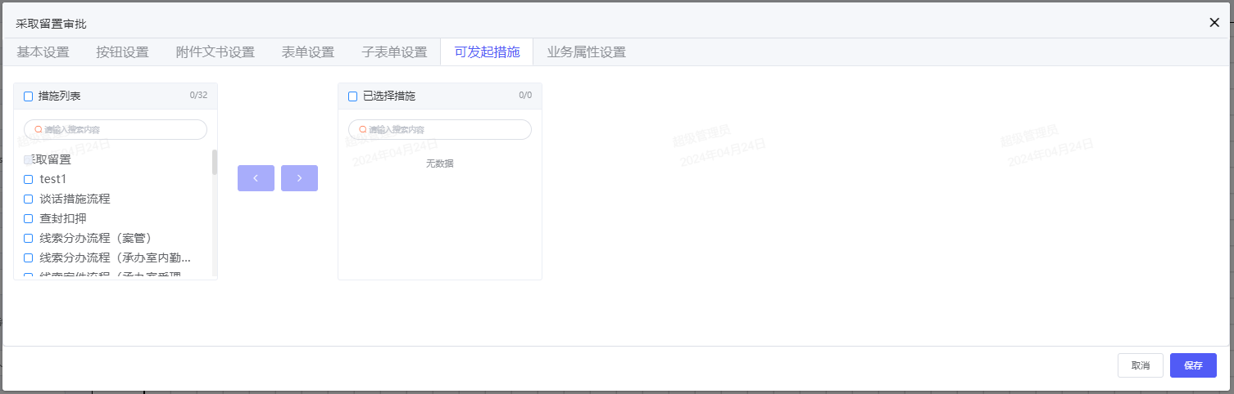
图11 可发起措施

业务属性设置
用于需要定制化开发的功能，如图12。
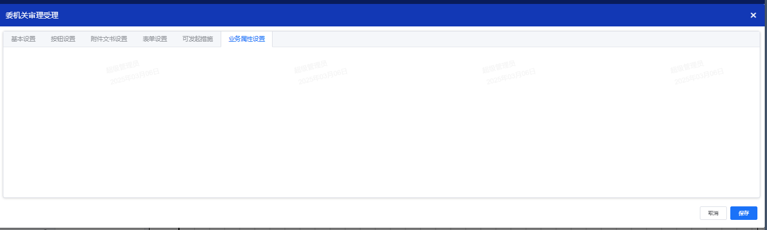
图12 业务属性设置

